R1+R2: THIẾT KẾ CƠ SỞ DỮ LIỆU
- Chuẩn hóa
NHANVIEN (MaNV, HoTen, NgaySinh, SDT, GioiTinh, DiaChi, MaCV)
CHUCVU (MaCV, TenCV)
TAIKHOAN (MaTK, TenDangNhap, MatKhau, MaNV)
CHAMCONG (MaCC, Ngay, GioVao, GioRa, MaNV)
LUONG (MaLuong, LuongTheoGio, Thuong, Phat, MaNV)

- Thiết kế cơ sở dữ liệu mức logic (dạng chuẩn 2NF)
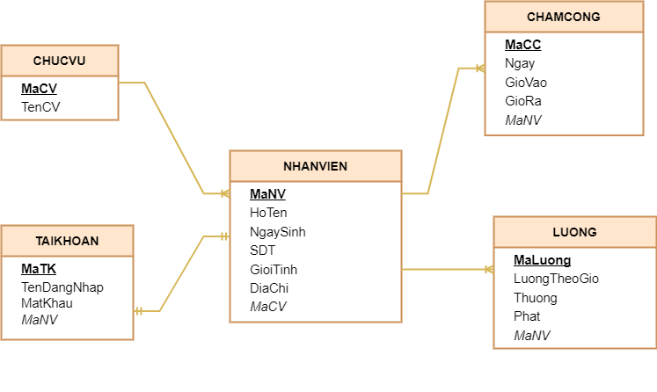

- Thiết kế chi tiết các bảng

Bảng CHUCVU
STT | Tên cột | Kiểu dữ liệu | Ràng buộc | Mô tả
1 | MaCV | VARCHAR(20) | Primary Key | Mã chức vụ
2 | TenCV | NVARCHAR(50) | Not null | Tên chức vụ

Bảng NHANVIEN
STT | Tên cột | Kiểu dữ liệu | Ràng buộc | Mô tả
1 | MaNV | VARCHAR(20) | Primary key | Mã nhân viên
2 | HoTen | NVARCHAR(50) | Not null | Họ tên
3 | NgaySinh | DATE | Not null | Ngày sinh
4 | SDT | CHAR(10) | Not null | Số điện thoại
5 | GioiTinh | NVARCHAR(10) |  | Giới tính
6 | MaCV | VARCHAR(20) | Foreign Key | Mã chức vụ

Bảng TAIKHOAN
STT | Tên cột | Kiểu dữ liệu | Ràng buộc | Mô tả
1 | MaTK | VARCHAR(20) | Primary Key | Mã tài khoản
2 | TenDangNhap | VARCHAR(50) | Unique, Not null | Tên đăng nhập
3 | MatKhau | VARCHAR(50) | Not null | Mật khẩu
4 | MaNV | VARCHAR(20) | Foreign Key | Mã nhân viên

Bảng LUONG
STT | Tên cột | Kiểu dữ liệu | Ràng buộc | Mô tả
1 | MaLuong | VARCHAR(20) | Primary key | Mã lương
2 | LuongTheoGio | FLOAT | >0 | Lương 1 giờ làm
3 | Thuong | FLOAT | >=0 | Thưởng
4 | Phat | FLOAT | >=0 | Phạt
5 | MaNV | VARCHAR(20) | Foreign Key | Mã nhân viên

Bảng CHAMCONG
STT | Tên cột | Kiểu dữ liệu | Ràng buộc | Mô tả
1 | MaCC | VARCHAR(20) | Primary Key | Mã chấm công
2 | MANV | VARCHAR(20) | Foreign Key | Mã nhân viên
3 | Ngay | Date | Not null | Ngày
4 | GioVao | Time | Not null | Giờ vào
5 | GioRa | Time | Not null | Giờ ra

